МБУДО "ДШИ" Приволжского района г. Казани

Прием детей на новый 2025-2026 учебный год.

Объявляется набор детей в 1-й класс на обучение:

по дополнительным предпрофессиональным программам в области искусств
(срок обучения 8 лет)
- Музыкальное исполнительство. Фортепиано
- Музыкальное исполнительство. Народные инструменты (баян, аккордеон, домра, гитара
- Музыкальное исполнительство. Духовые инструменты (флейта, саксофон, кларнет)
- Музыкальное исполнительство. Скрипка.
- Изобразительное искусство.
- Хореографическое искусство.

по дополнительным общеразвивающим программам (срок обучения 7 лет)

1.Музыкальное исполнительство. Сольное пение (вокал академический, эстрадный)
2.Музыкальное исполнительство. Хоровое пение
3.Хореографическое искусство.
4.Театральное искусство.

Консультация для родителей детей, поступающих в 1 класс на отделения: “музыкальное исполнительство» и «хореография» состоится
15 мая 2025 г. в 18.30 по адресу: ул. К.Габишева, д.33 А (СОШ №69)
_______________________________________________________

Консультация для родителей детей, поступающих в 1 класс на отделения: “театральное искусство” и «изобразительное искусство» состоится
22 мая 2025 г. в 18.30 по адресу: ул. К.Габишева, д.18а (здание ДШИ,1этаж)

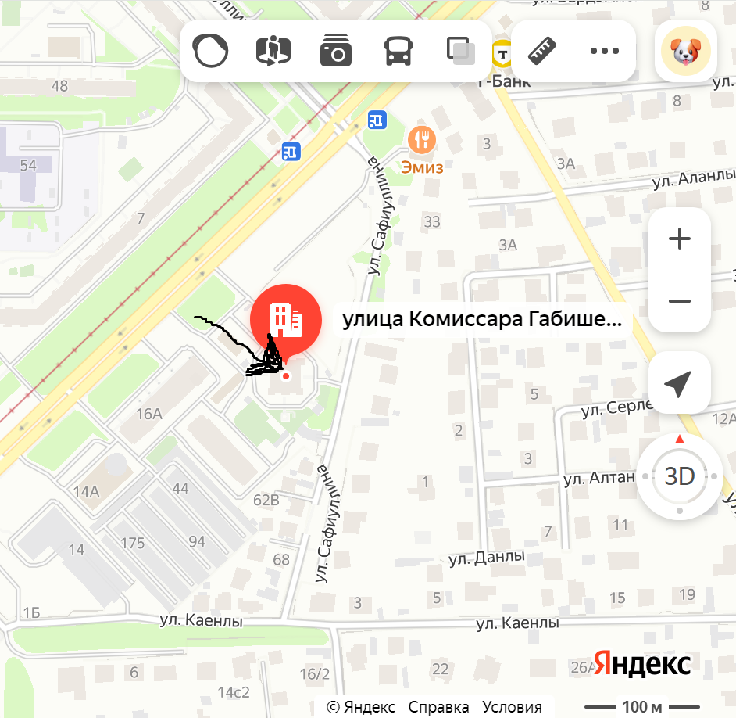

Прослушивание детей состоится:

23.05.2025; 27.05.2025г., 29.05.2025г., 30.05.2025 с 15.00 до 18.00
По адресу: ул. Комиссара Габишева, д . 33 А (СОШ №69)

Детям, поступающим на отделение «музыкальное исполнительство» подготовить исполнение песни и стихотворения.
Детям, поступающим на отделение «музыкальное исполнительство. Сольное пение» - исполнить песню под фонограмму «Минус».
Детям, поступающим на отделение «Изобразительное искусство» предоставить 3 работы в 3-х исполнительских техниках (акварель, графика, гуашь, поделка).
Детям, поступающим на отделение «Хореографическое искусство» иметь при себе удобную форму одежды для просмотра.
Детям, поступающим на отделение «Театральное искусство» подготовить стихотворение
___________________________________________________________________________________________________________________________________________________________________________
Вакантные места:
Духовые инструменты – 4 мест
Скрипка – 7 мест
Народные инструменты – 7 (баян, аккордеон- 4 мест, гитара, домра - 3 мест)
фортепиано – 10 мест
хоровое пение- 3 мест
сольное пение- 14 мест
изобразительное искусство - 33 мест
хореографическое искусство - 30 мест (ФГТ)
общее музыкальное обучение (ГРЦД и ПОВ)- 9 мест

Прием детей в возрасте 5-6 лет (платные услуги), будет проходить после 20 августа 2025 года

